أســـم المجموعه :
الصــــــف :

ورقـــــــــة عمل ( درس النقود في دولة الإمآرات العربية المتحده )

أجـــــيبي عن الأسئلة التآليه :
السؤال الأول :
حددي في الصور التآليه أسم كل عمله ؟
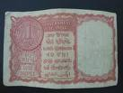
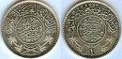
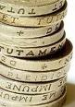

..................................... ....................................... .....................................................................
.................................... ....................................... ....................................................................

مــآ هي العملآت التي تم تدآولها في دولة الإمآرات العربية
ومنطقة و منطقة الخليج العربي في المآضي وحتى عآم 1973 ؟

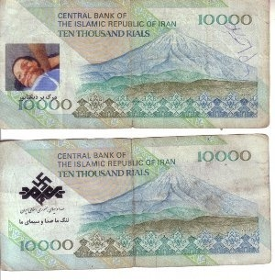
مــآ هي العملآت التي تم تدآولها في دولة الإمآرات العربية
ومنطقة الخليج العربي في المآضي وحتى عآم 1973 ؟
...........................................................................................................................
.......................................................................................................................
.......................................................................................................................
................................................................................................................................................... ........................................................................................................................
................................................................................................................................................... ........................................................................................................................

عـــــمل الطــــالبة :

